NOME:

PERGUNTA 1: Alunos do curso de graduação em nutrição apresentaram dados de um ensaio clínico randomizado para investigar a efetividade de uma suplementação com betacaroteno na recorrência de câncer de pele. Foram estudados 1.395 pacientes previamente tratados por esta doença. Estes pacientes, agora livres de câncer, foram alocados aleatoriamente para receber a suplementação com betacaroteno (698 pacientes) ou placebo (697 pacientes) e avaliar a recorrência do câncer dentro do período de 2 anos. De acordo com as informações e os dados da tabela 1, qual a sua opinião quanto à eficiência do processo de randomização? (0,5 PONTOS)

Tabela 1 – Características dos pacientes recebendo placebo ou a nova droga no início do estudo.
Variável | Placebo (n=697)  % | Intervenção (n=698)  % | Valor-p
Sexo
Masculino | 79,0 | 75,5 | P=0,128
Feminino | 21,0 | 24,5
Idade
<65 anos | 65,0 | 66,5 | P=0,340
65 a 74 anos | 35,0 | 33,5
Cura do câncer prévio
< 6 meses | 28,7 | 27,2 | P=0,821
6 a 12 meses | 37,7 | 38,8
>12 meses | 33,6 | 34,0
Consumo médio de Betacaroteno (µg/dia)** | 403,0 (48,0) | 450,0 (53,0) | P<0,001

Usar o comando tabi para achar os valores de p (pela prevalência, achar o n em cada categoria e colocar no comando, separando cada linha com a barra ao contrário \ )
Ex: 0.79*697=550 0,755*698=527
0.21*697=146 0,245*698=170

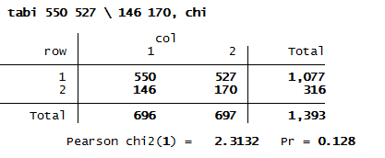
A outra opção era calcular os intervalos de confiança de 95%, usando as seguintes fórmulas para calcular o Erro padrão:
Para prevalência: EP = √ P * (1-P) / N
Para médias: EP = DP / √ N

Em que P = prevalência, N=número de indivíduos totais, DP=desvio padrão

Depois para o cálculo do IC95% as fórmulas são:
Para prevalência: P ± 1,96 * EP
Para médias: Média ± 1,96 * EP

Por esse procedimento precisava avaliar se a prevalência (ou média) no placebo não estava incluía da do grupo intervenção.

(A) A randomização foi mal sucedida, pois ficaram números diferentes de indivíduos em cada grupo.
(B) A randomização foi bem sucedida, pois todas as variáveis foram similares no grupo intervenção e placebo.
(C) A randomização foi mal sucedida, pois houve diferença na distribuição por sexo
(D) A randomização foi mal sucedida, pois houve diferença na distribuição por idade
(E) A randomização foi mal sucedida, pois houve diferença na distribuição por cura da doença
(F) A randomização foi mal sucedida, pois houve diferença na média de consumo de betacaroteno

Assinale a resposta certa:
( ) Somente B está certa ( ) Somente a C está certa
( X ) Somente a F está certa ( ) A e C estão certas
( ) A , C e E estão certas ( ) A, C e F estão certas
( ) A, C, E e F estão certas ( ) A, C, D, E e F estão certas

PERGUNTA 2: Para avaliar a recorrência de câncer no estudo anterior, pesquisadores da UFSC decidem replicar a pesquisa anterior e precisam decidir entre o uso de um questionário criado para diagnosticar o câncer de pele através de 10 perguntas sobre lesões de pele e o diagnóstico clínico por um dermatologista que precisaria ser contratado para a pesquisa para avaliar todos os indivíduos. Para tal realizam um estudo piloto incluindo 140 pacientes do ambulatório de dermatologia da UFSC, os quais responderam o questionário e passaram também pela avaliação de um dermatologista (padrão ouro). Os resultados quanto ao diagnóstico de câncer de pele pelos dois procedimentos são apresentados a seguir. (1 PONTO)

Dermatologista  (PADRÃO OURO) | Questionário |  | Total
Dermatologista  (PADRÃO OURO) | Com câncer | Sem câncer | Total
Com câncer de pele | 35 | 40 | 75
Sem câncer de pele | 10 | 55 | 65
Total | 45 | 95 | 140

- O valor de sensibilidade foi de 46,7%
- O valor de sensibilidade foi de 77,8%
- O valor de especificidade foi de 57,9%
- O valor de especificidade foi de 84,6%
- O valor preditivo positivo foi de 46,7%
- O valor preditivo positivo foi de 77,8%

Assinale a resposta certa:
( ) A e C estão certas ( ) B e C estão certas
( ) B e D estão certas ( ) A, e D estão certas
( ) B, C e E estão certas ( X ) A, D e F estão certas
( ) B, C e F estão certas ( ) A, D e E estão certas

Com base nesses mesmos resultados você diria que o questionário proposto em relação ao diagnóstico por dermatologista permite (assinale a resposta certa):
- Diagnosticar bem os indivíduos sem câncer de pele, assim como os indivíduos com câncer
- Diagnosticar bem os indivíduos com câncer de pele, mas não aqueles sem câncer
- Diagnosticar bem os indivíduos sem câncer de pele, mas não aqueles com câncer
- Não permite diagnosticar bem os indivíduos com câncer de pele e nem aqueles sem câncer

PERGUNTA 3: Os pesquisadores da UFSC precisam também decidir sobre qual a melhor forma de avaliar o consumo de betacaroteno nestes indivíduos. Portanto no mesmo estudo piloto avaliaram o consumo de betacarotenos de 60 indivíduos através de um questionário de frequência alimentar que foi validado para a população de São Paulo em 2004, e também mediante a média de consumo de 3 recordatórios de 24 horas aplicados nos mesmos indivíduos. Usando o banco de dados bancoconsumovitA.xls compare estes dois instrumentos usando procedimentos adequados e responda para estes pesquisadores de forma justificada (usando valores matemáticos e figuras – apresentar os resultados neste mesmo arquivo): eles podem usar o questionário de frequência alimentar como substituto dos recordatórios de 24 horas? (1 PONTO)

Para comparar os dois instrumentos, é necessário identificar, primeiramente, se as variáveis são simétricas, para podermos utilizar Bland-Altman.

. sum r24h qfa

Variable | Obs Mean Std. Dev. Min Max
-------------+--------------------------------------------------------
r24h | 60 187.8392 45.60324 126 271.195
qfa | 60 191.0165 28.45634 135.3187 250.5032

Nesse caso, as duas variáveis são simétricas, considerando o Coeficiente de variação do r24h = 24,3% e qfa = 14,9%. Então:

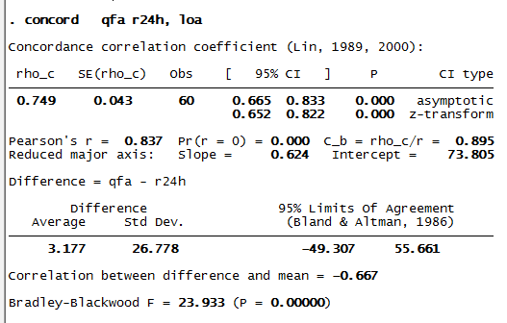

concord qfa r24h, ccc

concord qfa r24h, loa

ttest qfa = r24h

Paired t test
------------------------------------------------------------------------------
Variable | Obs Mean Std. Err. Std. Dev. [95% Conf. Interval]
---------+--------------------------------------------------------------------
qfa | 60 191.0165 3.673698 28.45634 183.6655 198.3676
r24h | 60 187.8392 5.887353 45.60324 176.0587 199.6198
---------+--------------------------------------------------------------------
diff | 60 3.177279 3.457025 26.778 -3.740211 10.09477
------------------------------------------------------------------------------
mean(diff) = mean(qfa - r24h) t = 0.9191
Ho: mean(diff) = 0 degrees of freedom = 59

Ha: mean(diff) < 0 Ha: mean(diff) != 0 Ha: mean(diff) > 0
Pr(T < t) = 0.8191 Pr(|T| > |t|) = 0.3618 Pr(T > t) = 0.1809

A partir do teste é possível identificar que, em média, o consumo de betacaroteno avaliado pelo QFA foi 3,18 µg (IC95% -3,74;10,09; p=0,362) maior que o consumo pelo R24h, mas esta diferença não é estatisticamente significativa. Mesmo assim, ao olhar os limites de concordância de ± 2DP (ou de 95% de concordância) oscilam entre -49,3 e +55,7 µg, indicando grande variabilidade.
Além disso, foi possível observar que os pontos não estão bem distribuídos ao longo do eixo vertical, apontando que nos indivíduos com média de consumo menor que 200µg, o QFA superestimou o consumo de betacaroteno, enquanto nos indivíduos com média de consumo maior que 200µg, o QFA subestimou os valores. Adicionalmente, o coeficiente de correlação de concordância de Linn, que foi de 0,749, é a medida que combina a precisão e a validade e mostrou que o QFA tem baixa concordância com o R24h. Com base nos dados acima, conclui-se o QFA não deveria ser utilizado como substituto do r24h nesse estudo.

PERGUNTA 4: Como parte da pesquisa anterior, os indivíduos terão também a circunferência da cintura (CC) aferida, mas desta vez por diferentes examinadores. Por tal motivo o professor orientador realizou um processo de padronização das medidas de CC dos cinco examinadores que participarão da pesquisa, em que o padrão ouro foi o próprio professor (considerando a sua experiência neste tipo de pesquisa). Ele envia todos os dados coletados numa planilha de Excel (arquivo Padronização CC 2013-1.xls do moodle) para você realizar a análise dos resultados e a interpretação. Complete os dados faltantes no arquivo de Excel sobre os resultados da padronização (sinal dos erros, erro aleatório ou sistemático, precisão, validade e interpretação dos achados). Escreva um texto de resposta para este professor sobre estes resultados, para que envie junto com o arquivo Excel devidamente preenchido (para enviar pelo moodle). (1 PONTO)

RESPOSTA NA PLANILHA

PERGUNTA 5: Após todas as decisões anteriores os pesquisadores da UFSC decidem realizar a pesquisa no Núcleo de Estudos da Terceira Idade (NETI). Para tal finalidade eles precisam saber a prevalência de diagnóstico de câncer de pele alguma vez na vida entre os idosos atendido no NETI. O NETI tem no total 579 idosos cadastrados e que frequentam periodicamente este local. Os pesquisadores precisam fazer um cálculo de tamanho de amostra para investigar essa prevalência (será realizado um processo de amostragem simples), considerando uma margem de erro de 4 pontos percentuais e um intervalo de confiança de 95%. Eles encontraram outros estudos realizados no Brasil com idosos com os seguintes dados: São Paulo 13,7%; Fortaleza 4,5%; Rio de Janeiro 23,0% e Belo Horizonte 19,9%. Qual o tamanho de amostra que eles precisam incluir no estudo? (0,5 PONTO)

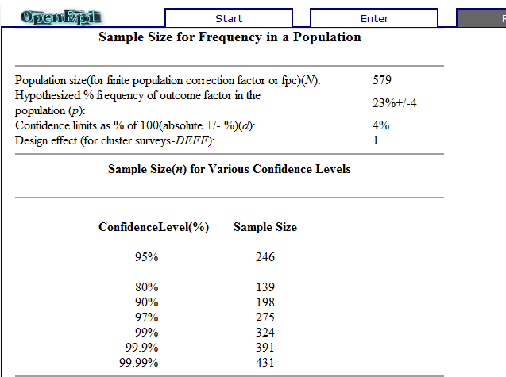

Eles precisam incluir 246 + 10% para possíveis perdas/recusas = 271 pessoas.

Posteriormente para realizar o estudo de intervenção eles precisam saber quantos indivíduos precisam para o grupo intervenção e para o grupo controle. Entre pessoas que já tiveram câncer de pele a recorrência do câncer é de 70% num período de 2 anos. Eles esperam que com a intervenção com betacaroteno seja obtida uma queda de 20 pontos percentuais na recorrência desta doença. Realize as estimativas de cálculo de tamanho de amostra considerando um alfa de 5%, um beta de 20% e uma proporção similar de indivíduos no grupo intervenção e controle (considere os valores pela referência de Kelsey). Qual o tamanho de amostra que eles precisam incluir nesta fase do estudo? (0,5 PONTO)

Considerando:
Intervalo de confiança de 95%;
Poder de 80%;
Razão não expostos/expostos de 1:1;
Prevalência do desfecho em não expostos de 70%;
Prevalência do desfecho em expostos (70 - redução de 20 pontos percentuais) de 50%;
Calculamos:

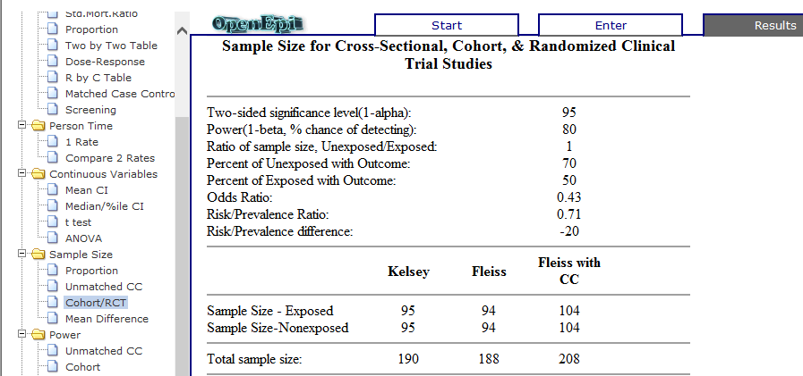

Eles precisam incluir 190 + 10% (perdas/recusas) + 15% (fatores para ajuste para fatores de confusão) = 238 pessoas (119 no grupo intervenção e 119 no grupo controle).

